 С о б ы т и я и ф а к т ы 

Ежемесячный информационный вестник Школьненского сельского поселения

Выходит с 1 декабря 2012г. № 9 (35) от 30 мая 2015г.
Выпускается МБУ «Библиотека МО
Школьненское сельское поселение»
Учредитель - администрация
Школьненского сельского поселения

НАШИ ПРАЗДНИКИ В МАЕ
1 мая – праздник Весны и Труда!
«Первомайский букет» - под таким названием праздничный час поэзии провела Новоалексеевская сельская библиотека. Для односельчан звучали песни, учащиеся 5-го класса читали поздравления и стихи. Наша юная поэтесса Луговская Анастасия выступила со своим произведением. Библиотекарь раздавала праздничные листовки. Было организовано чаепитие. 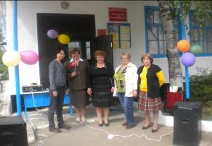
8 мая. Помним. Чтим. Гордимся.
В преддверии 70-й годовщины Победы в Великой Отечественной войне в Школьненском сельском поселении прошли вечера памяти, посвященные павшим героям, защищавшим наш край, нашу страну от немецко-фашистских захватчиков. Более пятисот жителей поселения прошли с зажженными свечами по центральным улицам к памятникам и обелискам. Работники Домов культуры и клубов показали инсценировки на тему военного прошлого.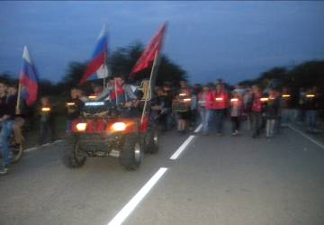
9 мая – День Великой Победы.
В этом году наша страна отмечает знаменательную для всех дату – 70-ю годовщину Великой Победы. И сколько бы лет не прошло этот праздник остается для нас символом мужества, величия и силы духа нашего народа, бессмертного подвига. Низкий поклон поколению фронтовиков и тружеников тыла за величайшую самоотверженность, за верность своей Родине.
К юбилею Победы преобразилось всё наше поселение. Праздничные баннеры, гирлянды флажков, алые стяги и флаги РФ, цветы, воздушные шары – все это символы Победы, украсившие центральные улицы поселения. Школы открыли парад торжественным маршем. Учащиеся несли портреты не доживших до этого светлого дня фронтовиков, тружеников тыла.
«Бессмертный полк» шел вместе с живыми. Возле памятников и обелисков прошли митинги. Работники культуры подготовили и провели концертные программы, которые своей душевностью и теплотой растрогали всех зрителей до слез. После концертов были организованы «полевые каши». 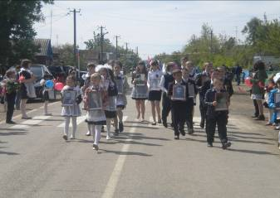
Акция «И уже душа не одинока»
5 и 6 мая учащиеся 2-го класса СОШ№12 вместе с классным руководителем Бургацкой М.Е. и соцработником Савощенко О.И. посетили с концертными программами тружениц тыла: Лобас Н.М., Лопатину М.Р., Кононова А.К., Подкопайло А.П.. Дети читали стихи, пели военные песни, дарили цветы, поздравительные открытки, сделанные своими руками. Женщины со слезами на глазах слушали и подпевали детям.
Работники СДК с.Архиповского и учащиеся СОШ №13 также приняли участие в акции. Они чествовали ветерана ВОВ – Артура Генриховича Вагнера. Ветеран радушно встретил гостей. Дети читали стихи и исполнили для него песни о войне. Песню «Катюша» ветеран пел вместе со всеми. 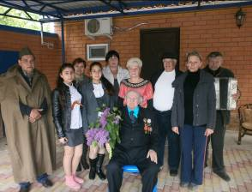
«Песня на привале»
10 мая в соответствии с планом Управления культуры МО Белореченский район и в рамках проведения 70-й годовщины Победы в ВОВ, в г.Белореченске состоялся районный смотр-конкурс «фронтовых бригад» - «Песня на привале». В нем приняли участие районные и городские учреждения культуры, в том числе и коллективы нашего поселения. 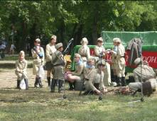
Каждый коллектив подготовил интересную музыкально-театрализованную постановку.

19 мая вокальная группа «Ромашка белая» приняли участие в смотре клубов людей пожилого возраста и инвалидов при Управлении социальной защиты населения. Смотр был посвящен 70-летию Великой Победы. Участие принимали 5 клубов. Все клубы выступили ярко, индивидуально, показали музыкальные, литературные и инсценированные композиции. Каждый клуб был отмечен дипломом и памятным подарком.
«Последний звонок»
22 мая в школах нашего поселения прозвучали последние звонки. Вот и окончен ещё один учебный год. Для выпускников 11-х классов и некоторых ребят 9-х классов этот учебный год стал последним годом школьной жизни, для остальных учащихся – ещё одной ступенькой к получению общего среднего образования. Праздник Последнего звонка всегда волнительное событие для учащихся, педагогов и родителей. Этот незабываемый, и, несомненно, один из ярких, момент жизни выпускники запомнят надолго. 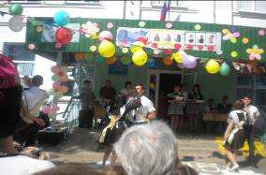

24 мая - День славянской письменности и культуры.
Новоалексеевская сельская библиотека провела для учащихся 7-го класса познавательную программу «На Руси учили так…». Учащиеся смотрели видео-презентацию, слушали о жизни равноапостольных братьев Кирилле и Мефодии, о том, как создавалась азбука, принимали участие в игре «Нарисуй письмо».
24 мая в г.Краснодаре прошло празднование Дня славянской письменности. Два коллектива нашего поселения – народный ансамбль «Кубанские напевы» СДК с.Архиповского и вокальная группа «Ромашка белая» СК с.Новоалексеевского - приняли участие в сводном хоре (около 3000 человек) Краснодарского края. Дирижировал – руководитель Кубанского Казачьего хора Захарченко В.Г.
Общероссийский день библиотек.
27 мая Новоалексеевская сельская библиотека провела День открытых дверей, посвященный Дню библиотек. Читателям было предложено поиграть в литературную игру, ответить на вопросы викторины, рассказать любимое стихотворение, написать отзыв об обслуживании их в библиотеке. 

На Кубани порядок такой: 22.00 – детям
пора домой!
В рамках реализации КЗ-1539 «О
мерах по профилактике безнадзорности
и правонарушений несовершеннолетних
в Краснодарском крае», педагогическим составом
школ, представителями общественности,
депутатами Совета, специалистами администрации, представителями молодежного патруля и полиции, ежедневно проводятся рейдовые дежурства.

